[南京医科大学第一附属医院肿瘤科论文被指存疑](https://mp.weixin.qq.com/s?__biz=Mzk0Njc5Mjk2OA==&mid=2247491540&idx=1&sn=64889a0057ad3706590c38f73e2edcb6&chksm=c2c45d4614b739fa64634c09b7ac29fd792093e8115130cab24d84902fd29ee3749387f4edf6&scene=126&sessionid=1742745836)

诚挚君[诚挚科研](javascript:void(0);)2025-03-22 16:51:49浙江

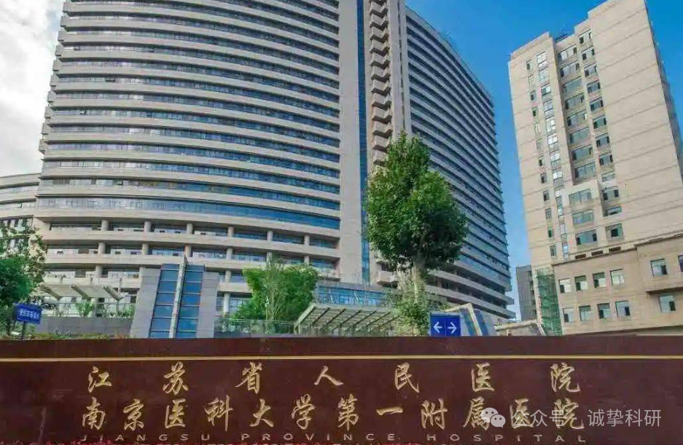

**01**

**论文信息**

2020年，主要来自南京医科大学第一附属医院肿瘤科的 Jun Han , Jie Kan , Xinguo Wang , Qingling Yuan , Xiaoyan Song , Min Huang , Hao Wu （通讯作者）在 Translational Cancer Research 期刊发表了一篇题目为：Polyphyllin I suppresses proliferation and promotes apoptosis of gastric cancer cell by inhibiting stat3 phosphorylation 的论文。该工作得到了青海省科技厅项目（编号：2015-ZJ-751）和中国国家自然科学基金（编号：81301898）的资助。

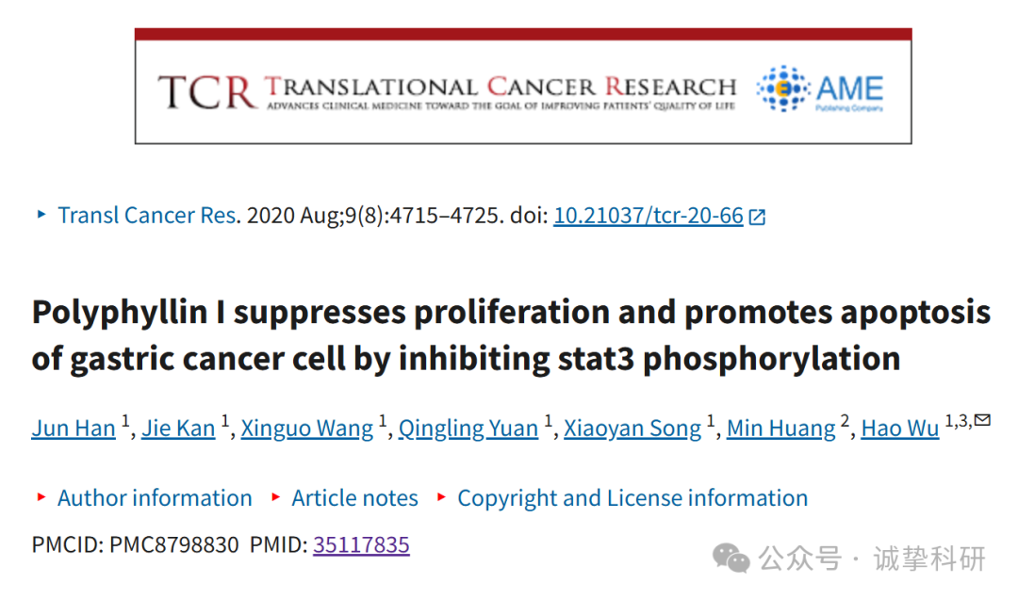

**02**

**质疑信息**

2025年3月，国际著名职业学术打假人René Aquarius 在 Pubpeer 论坛发表评论：

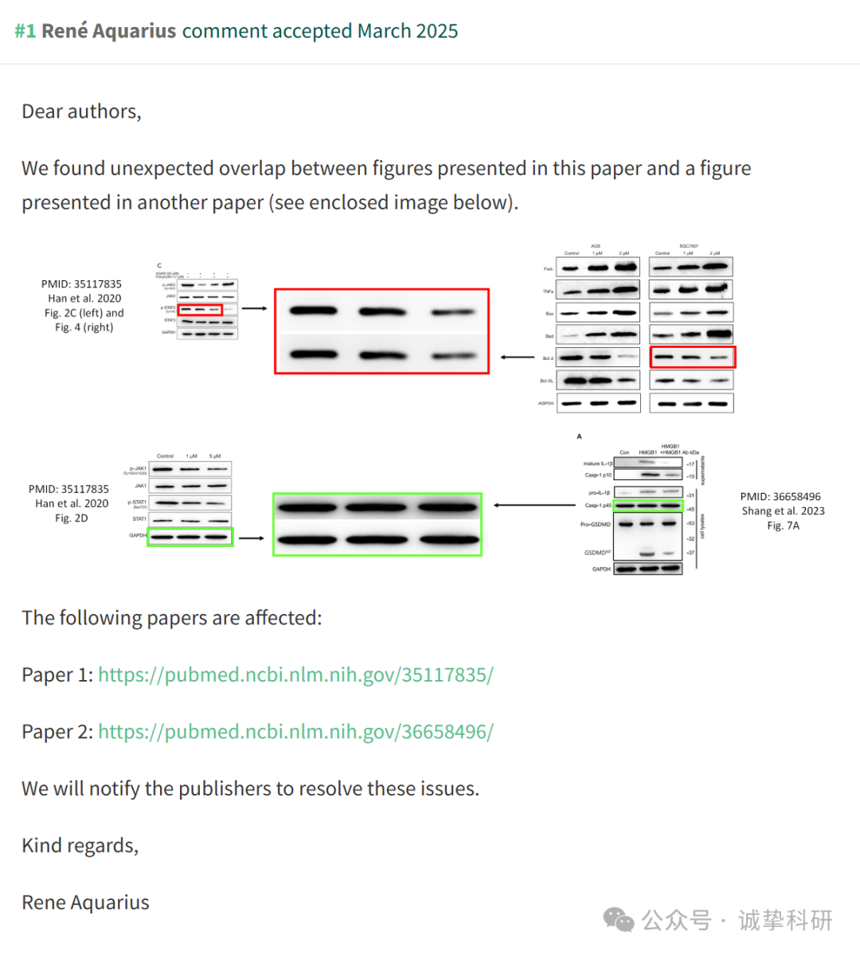

参考信息：

https://www.pubpeer.org/publications/141603F774DA9852BAAA23C4B5E6FE

免责声明：信息来源于 Pubpeer，提及人名均为音译，对于文章内容的真实性、完整性、及时性本公众号不做任何保证或承诺，仅供读者参考。如有侵权，请及时联系公众号后台。让我们共同维护学术界的公正与透明。

